**Configuración de JavaFX y SceneBuilder en Eclipse IDE**

**Instalaciones previas**

Paso 1: Descarga la versión más reciente de Java SDK en <https://www.oracle.com/es/java/technologies/javase-jdk16-downloads.html> e instálalo

Paso 2: Descarga la versión más reciente de JavaFX SDK en <https://gluonhq.com/products/javafx/>

Paso 3: Descarga la versión más reciente de SceneBuilder en <https://gluonhq.com/products/scene-builder/> e instálala

Paso 4: Descarga la versión más reciente de Eclipse en <https://www.eclipse.org/downloads/download.php?file=/oomph/epp/2021-06/R/eclipse-inst-jre-win64.exe> e instala la versión para Java Developers

Paso 5: Inicia Eclipse y, en la barra superior, ve a Help ➞ Eclipse Marketplace

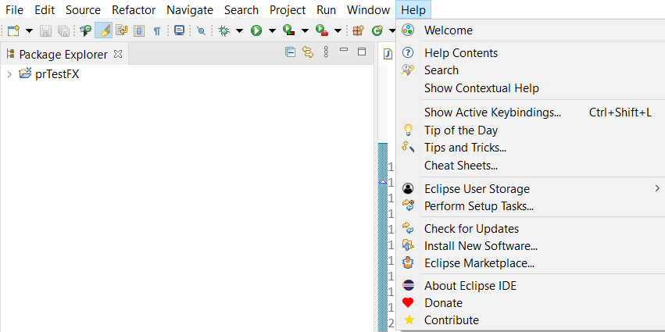

Paso 6: Instala el plugin e(fx)clipse

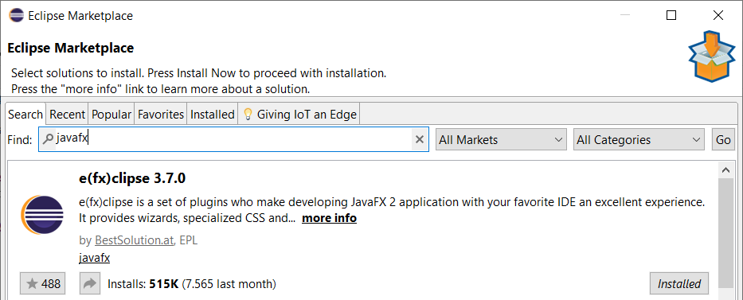

**Añadir las librerías de JavaFX a Eclipse**

Paso 1: Ve a Window ➞ Preferences ➞ Java ➞ Build Path ➞ User Libraries y crea una nueva librería llamada “JavaFX”

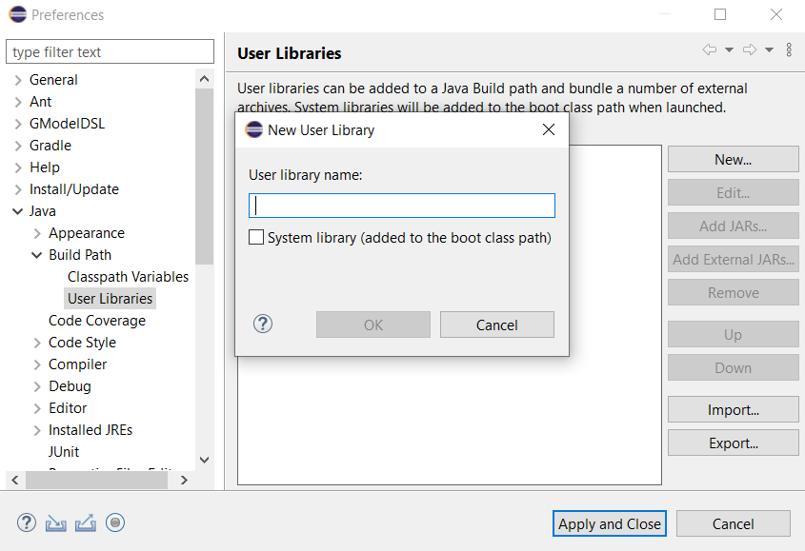

Paso 2: Haz click en la librería y luego en “Add External JARs”

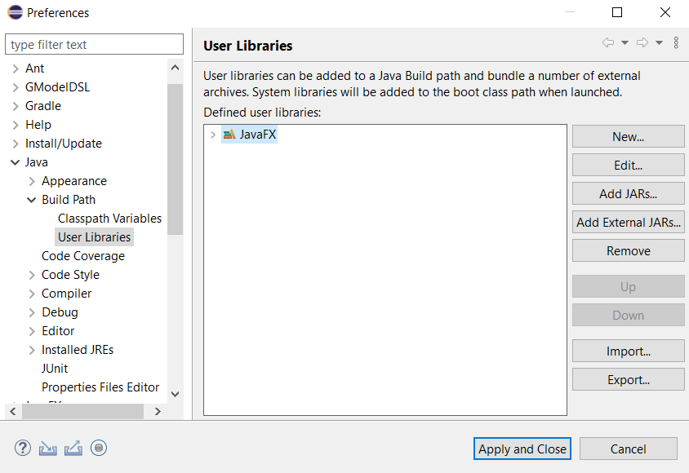

Paso 3: Ve donde guardaste la descarga de JavaFX y, dentro de la carpeta lib, selecciona todos los archivos ejecutables. Aplica los cambios y cierra la ventana.

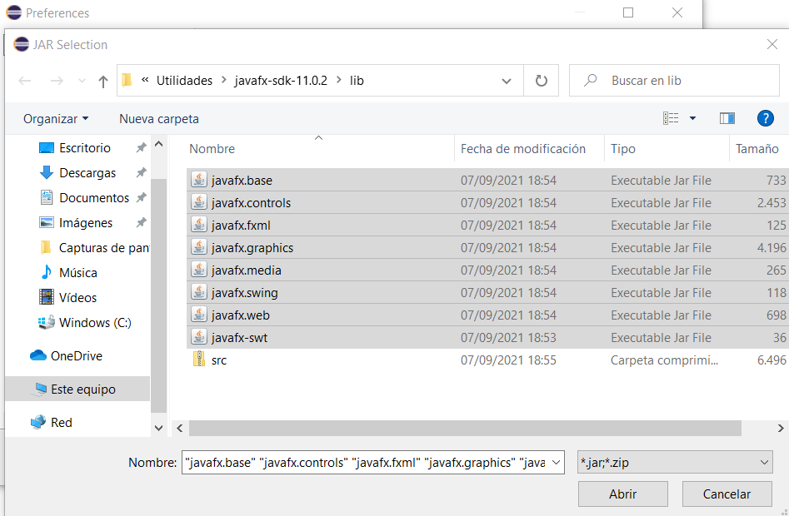

**Crear un proyecto de JavaFX y configurar el Build Path**

Paso 1: Crea un proyecto de JavaFX yendo a File ➞ New ➞ Other ➞ JavaFX ➞ JavaFX Project. Dentro del apartado “JRE” selecciona “Use a project specific JRE”, y escoge la última versión. Desmarca además, dentro del apartado “Modulo”, el check “create module.info file”

Paso 2: Haz click derecho sobre el proyecto y ve a Build Path ➞ Configure Build Path

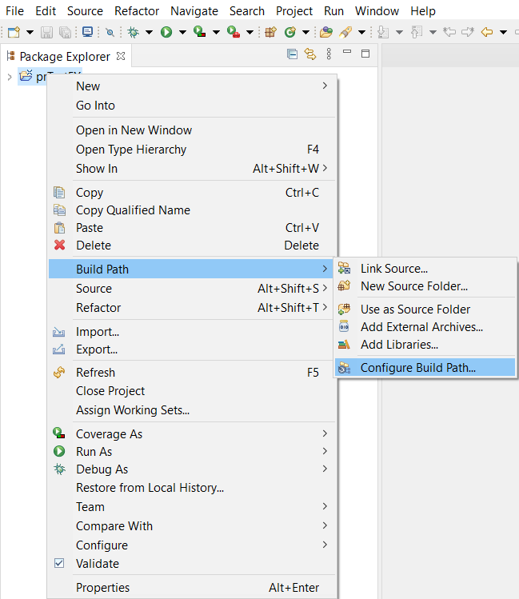

Paso 3: Dentro de “Libraries”, el resultado final tendrá que ser algo parecido a esto

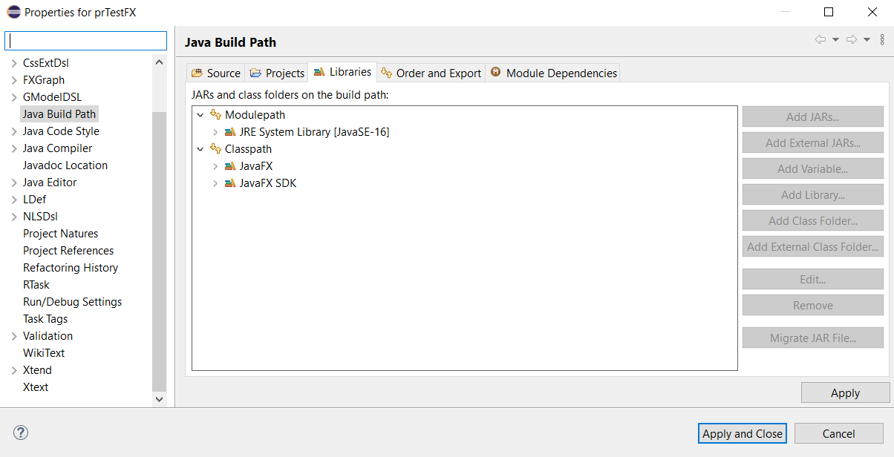

**Configurar la ejecución del programa**

Paso 1: Haz click derecho en el proyecto y ve a Run As ➞ Run Configuration

Paso 2: Dentro de Java Application, selecciona la función main del proyecto que hayas creado (por lo general “Main.java”)

Paso 3: Dentro de la pestaña “Arguments”, dentro de la sección “VM Arguments” tienes que introducir las siguientes líneas:

--module-path "PATH_TO_FX\lib"

--add-modules javafx.controls,javafx.fxml

Donde PATH_TO_FX es la dirección donde has guardado la descarga de JavaFX

